Nama : Adnan Fadhil Yaser

NIM : 123190098

Kelas :

SPK FAHP

Melakukan uji coba terhadap lama pemeliharaan tanaman dengan kualitas tanaman yang dicapai harga penjualan tersebut dari beberapa orang.

|  |  |  |  |
| --- | --- | --- | --- |
| **Nama** | **Waktu pemeliharaan** | **Kualitas Tanaman** | **Harga** |
| Andi | 95 | 95 | 80 |
| Bagus | 90 | 100 | 95 |
| Cinta | 90 | 90 | 70 |

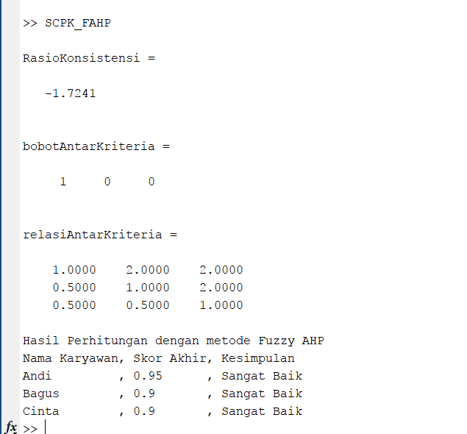Output :

Hasil perhitungan di atas didapat dari prose penggabungan metode AHP yang melakukan perhitungan terhadap bobot pada setiap variabel dan logika Fuzzy digunakan sebagai metode untuk menjawab dari masalah yang diperoleh dari nilai-nilai bobot yang didapatkan dari AHP.

Kesimpulan yang dapat diambil adalah dengan waktu pemeliharaan yang lama tidak menjamin bahwa kualitas tanaman dan harga tanaman.